



信息学院软件工程系

《计算机网络》实验报告

**题　　目 实验五 CISCO IOS 路由器基本配置**

**班　　级 软件工程2019级3班**

**姓　　名 王栎**

**学　　号 22920192204283**

**实验时间 2010年5月20日**

# 实验目的

使用 Router_eSIM v1.1 模拟器来模拟路由器的配置环境；使用 CCNA Network Visualizer 6.0 配置静态路由、动态路由和交换机端口的 VLAN（虚拟局域网）。

按照课本描述使用 Router_eSIM v1.1 模拟器来模拟路由器的配置环境；使用 CCNA Network Visualizer 6.0 配置静态路由、动态路由和交换机端口的 VLAN （虚拟局域网）。

# 实验环境

Windows 10

# 实验结果

1. Cisco IOS 的基本操作和路由器的常规配置

启动RoutereSIM软件

#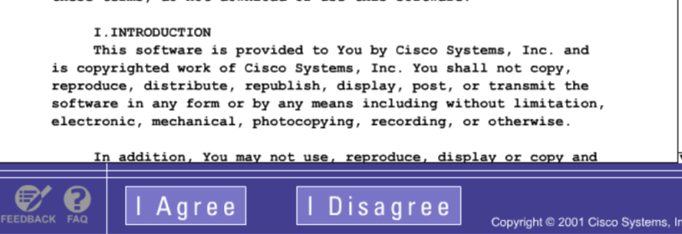

查看路由器完成操作

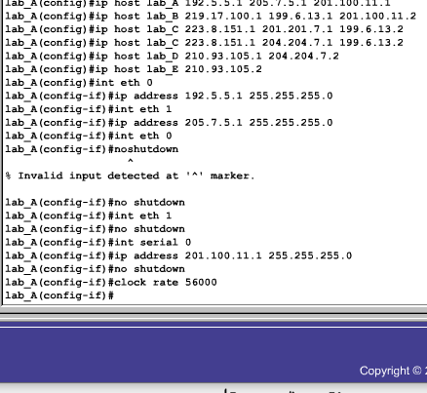

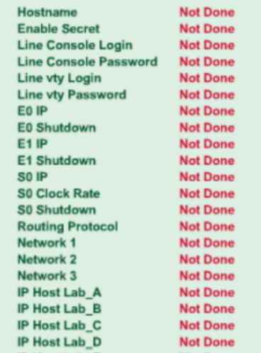



路由器配置接口描述



配置路由器交换机密码

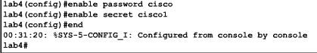

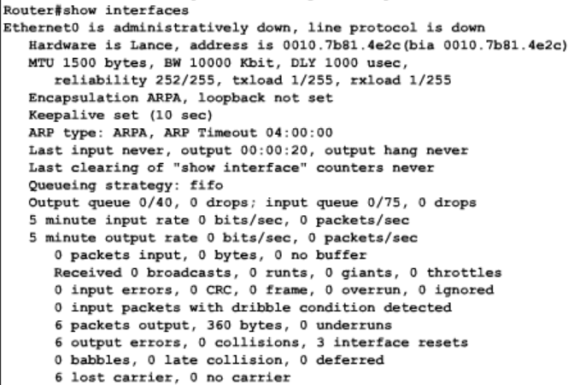

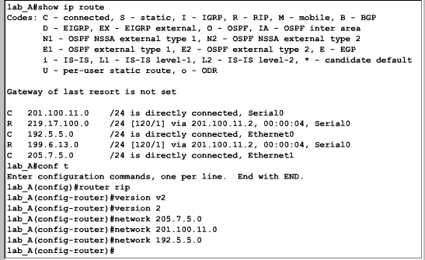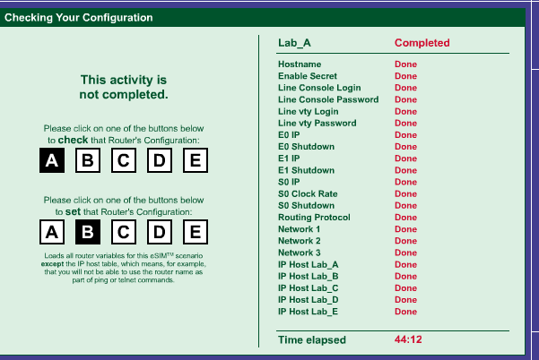

1. 路由器一些常规的配置

改变路由器名字

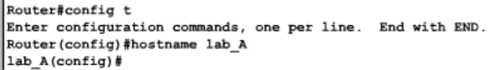

显示消息

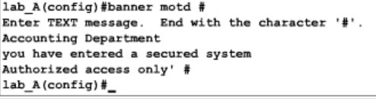

建立Ip映射表

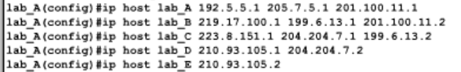

在show done的界面上可以看到变化：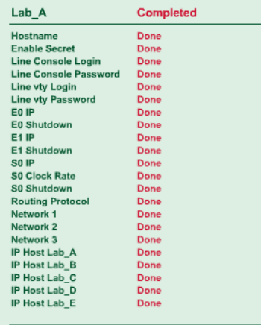

静态路由设置

打开模拟器模拟的Cisco设备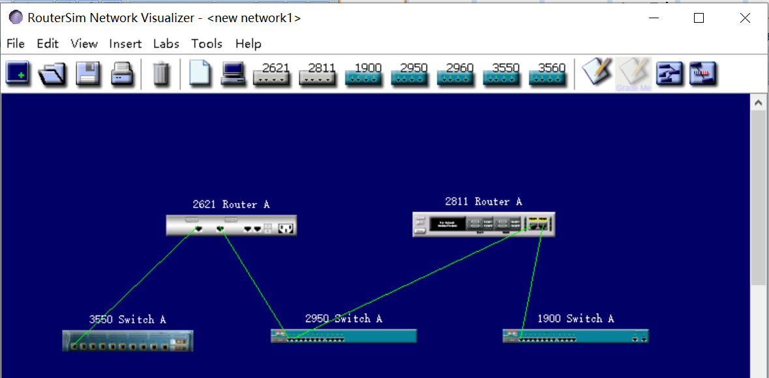

在配置静态路由之前，要配置路由器各个端口的IP地址，还要用命令 no shutdown 激活端口。串口如果充当DCE端，还需要配置时钟频率，在准备工作做完之后, 如果查看路由表(show ip route), 会看到路由器直连网络的情况。

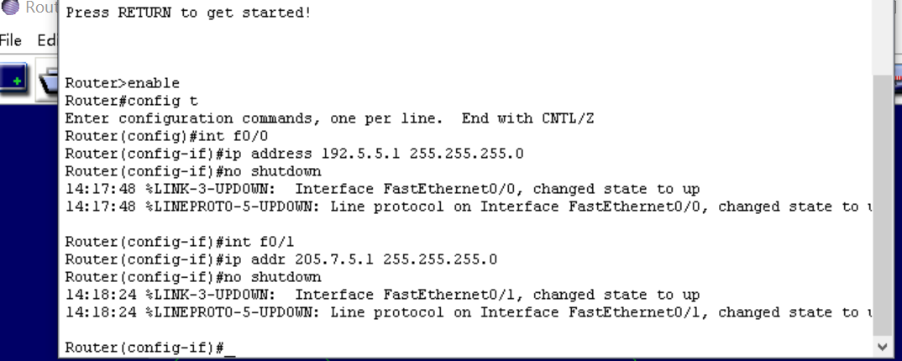

查看路由表：

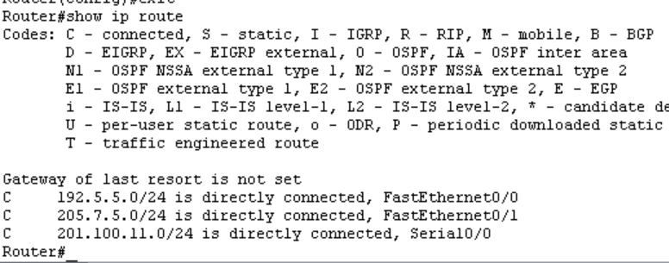

查看ping是否连通

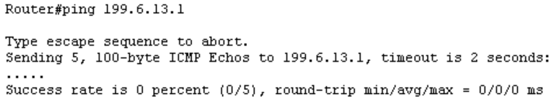

继续配置静态路由

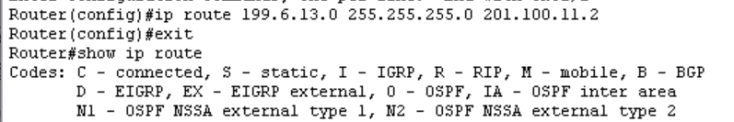

ping测试联通

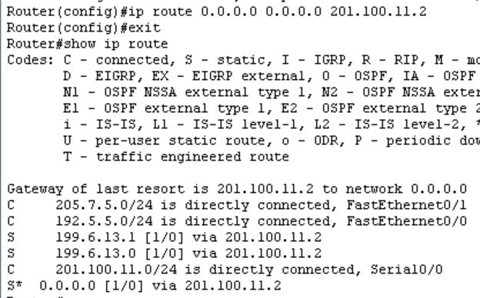

动态路由及VLAN配置

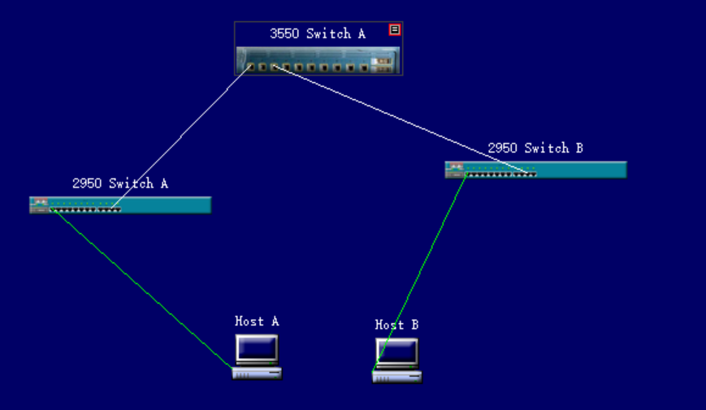

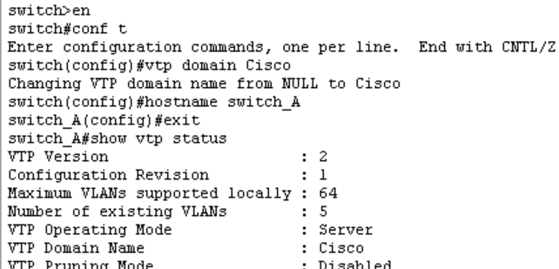

设置为客户模式





客户端trunk处理

创建VLAN

创建两个VLAN:， VLAN 10 和 VLAN 20，并用 show vlan 命令验证

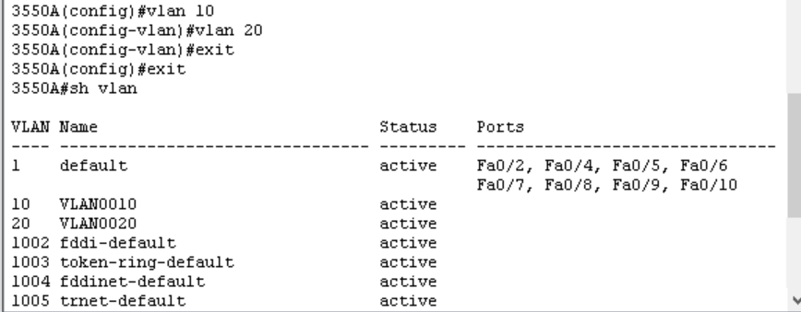

客户端配置：



配置各交换机的管理地址

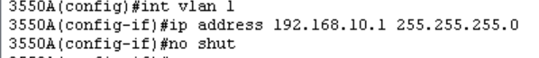

客户端：

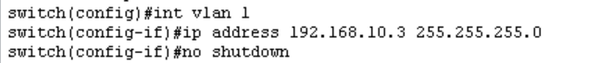

启动验证

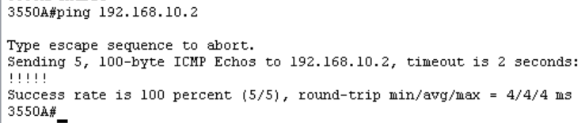

# 实验总结

这次实验学会配置路由器的静态路由、动态路由和VLAN